Opgaver Alkoholer – hydroxyforbindelser

Se videoen om alkoholer https://www.youtube.com/watch?v=IIMk-9O-5Mw
Læs s. 143-146 i Basiskemi B og svar på spørgsmålene 1-3

Alkoholers opbygning, navngivning og fremstilling
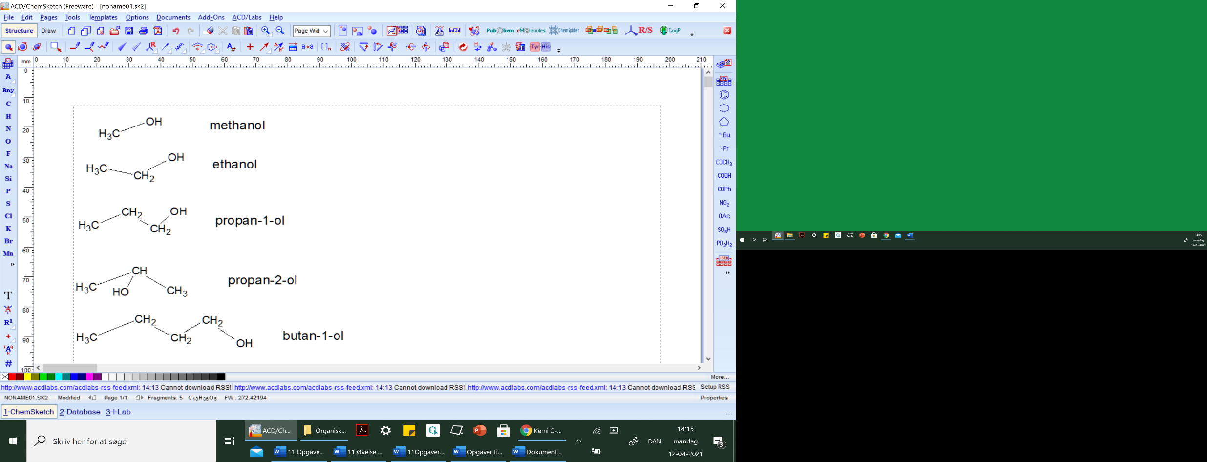
- Hvad er den karakteristiske gruppe i en alkohol? Forklar hvad forskellen er på en alkohol og en phenol?

- Navngiv følgende alkoholer

- Opskriv formler for (brug evt. Chemsketch eller Marvinsketch)
- 2-methylbutan-2-ol
- 3-ethyloctan-4-ol

Læs s. 146-149 midt og besvar spørgsmål 4
- Alkoholer kan fremstilles ved en substitutionsreaktion, additionsreaktion og gæring.
Den meste kendte alkohol er ethanol. Ethanol som nydelsesmiddel fremstilles ved gæring. Når det anvendes til tekniske formål, kaldes det teknisk sprit og fremstilles ved en additionsreaktion.

Herunder ses de tre reaktionstyper. Hvad er hvad?

- CH₂=CH₂ + H₂O → CH₃CH₂OH (reaktionen gennemføres ved høj temperatur og tryk)

- C₆H₁₂O₆ → 2 CH₃CH₂OH + 2 CO₂ (reaktionen gennemføres under anaerobe forhold)

- CH₃CH₂CH₂Br + OH⁻ → CH₃CH₂CH₂OH + Br⁻
Læs side 148-149 midt og besvar spørgsmål 5.

Fysiske egenskaber
- Alkoholer har relativt højre kogepunkter i forhold til de carbonhydrider som de er afledt af. Dette skyldes at alkoholer danner de intermolekylære hydrogenbindinger.
Tegn tre ethanolmolekyler og marker med striplede linjer de intermolekylære hydrogenbindinger mellem molekylerne.

SVAR Opgaver Alkoholer – hydroxyforbindelser

Alkoholers opbygning, navngivning og fremstilling

- Hvad er den karakteristiske gruppe i en alkohol? Forklar hvad forskellen er på en alkohol og en phenol?

Alle alkoholer indeholder en OH-gruppe bundet til et C-atom.
I phenoler er OH-gruppen bundet direkte til et C-atom i en benzenring.

- Navngiv følgende alkoholer

Hexan-3-ol
Pentan-2-ol

- Opskriv formler for (brug evt. Chemsketch eller Marvinsketch)
- 2-methylbutan-2-ol 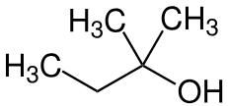
- 3-ethyloctan-4-ol

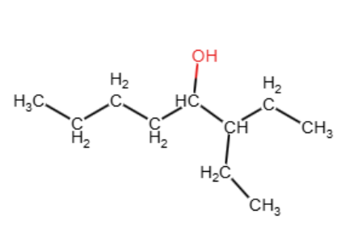

Læs s. 146-149 midt og besvar spørgsmål 4
- Alkoholer kan fremstilles ved en substitutionsreaktion, additionsreaktion og gæring.
Den meste kendte alkohol er ethanol. Ethanol som nydelsesmiddel fremstilles ved gæring. Når det anvendes til tekniske formål, kaldes det teknisk sprit og fremstilles ved en additionsreaktion.

Herunder ses de tre reaktionstyper. Hvad er hvad?

- CH₂=CH₂ + H₂O → CH₃CH₂OH (reaktionen gennemføres ved høj temperatur og tryk) additionsreaktion

- C₆H₁₂O₆ → 2 CH₃CH₂OH + 2 CO₂ (reaktionen gennemføres under anaerobe forhold)

gæring

- CH₃CH₂CH₂Br + OH⁻ → CH₃CH₂CH₂OH + Br⁻
substitutionsreaktion
Læs side 148-149 midt og besvar spørgsmål 5.

Fysiske egenskaber
- Alkoholer har relativt højre kogepunkter i forhold til de carbonhydrider som de er afledt af. Dette skyldes at alkoholer danner de intermolekylære hydrogenbindinger.
Tegn tre ethanolmolekyler og marker med striplede linjer de intermolekylære hydrogenbindinger mellem molekylerne.

